Wie ben ik?

# Welke karaktereigenschappen vind ik dat ik heb

Creatief, Doelgericht, Kritisch, Sensitief, Eerlijk

# Wat vinden 3 personen in mijn omgeving

Leergierig, Respectvol, Eerlijk.

Bescheiden, Humoristisch, Ontspannen

Samenwerken, Zelfstandig, visie

# Resultaat van de persoonlijkheidstest.

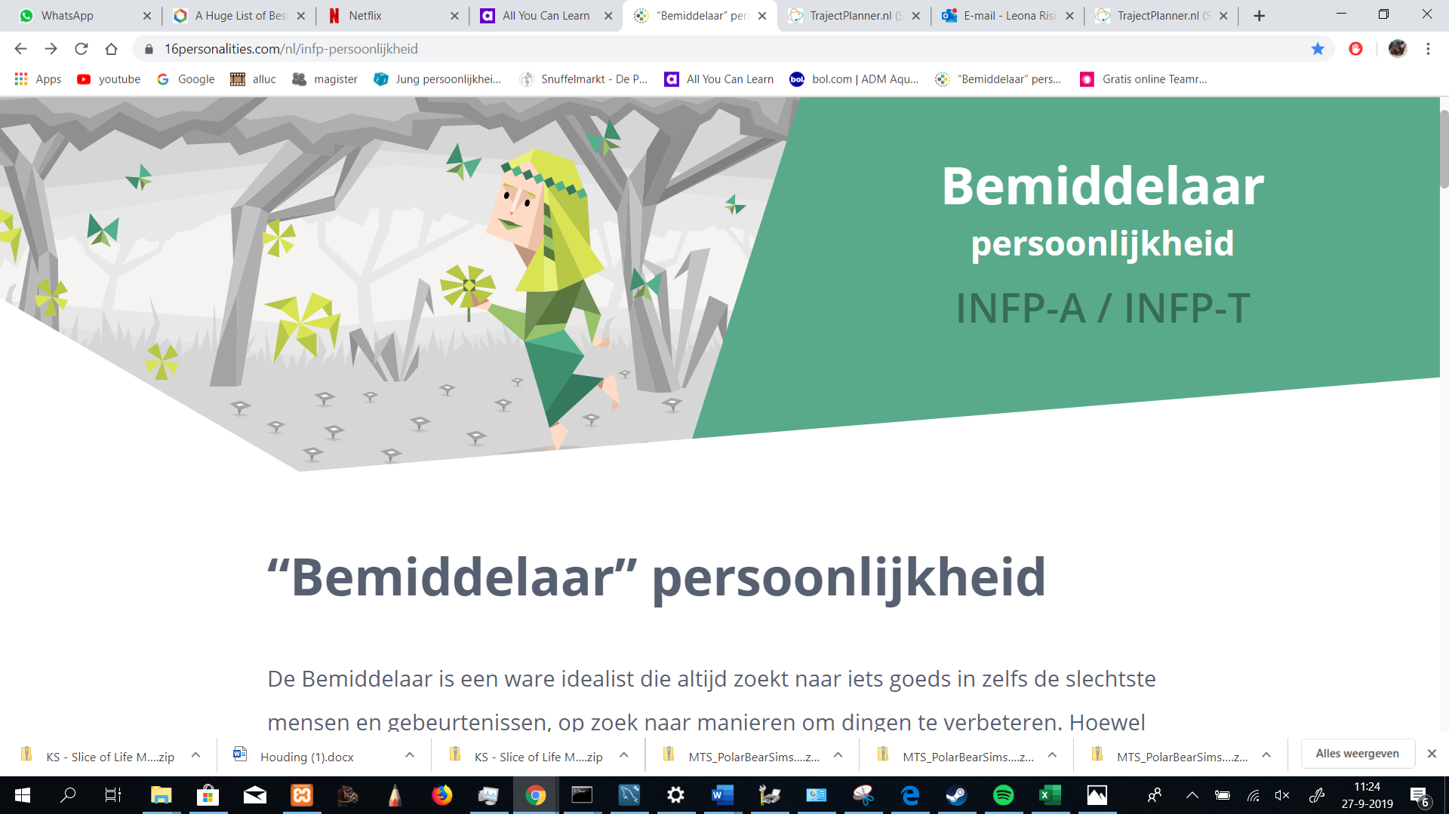

# Vergelijken resultaten

Ik denk dat hoe mensen mij beoordelen aardig overeenkomt met de persoonlijkheidstest. Het humoristische snap ik alleen zelf niet maar dat kan ook gewoon aan mij liggen. Dat is iets wat ik niet weet

Ik vind dat ik mezelf aardig hetzelfde heb omschreven. Ook komt eigenlijk alles wel een beetje overeen met elkaar.

Ik denk dat eerlijk een heel belangrijke eigenschap is die iedereen heeft genoemd. Ik vind dit zelf ook een hele belangrijke kwaliteit en ben ook blij dat ik als eerlijk word gezien.

Humoristisch word maar 1 keer genoemd. Ook deze snap ik niet helemaal zoals ik al eerder had gezegd. Denk dat dat gewoon is hoe ik bij sommigen overkom.

<https://nl.pinterest.com/leona0976/room-ideas/>